ШАБЛОН
оформления статьи в
Научные труды Центра перспективных экономических исследований

УДК ХХХ.ХХ
Фамилия Имя Отчество
ученая степень, ученое звание
должность
место работы (учебы) полностью
e-mail
+7(9ХХ)ХХХ ХХ ХХ
(пустая строка)
НАЗВАНИЕ СТАТЬИ
Аннотация: Текст аннотации.
Ключевые слова: Ключевые слова или словосочетания через запятую.
(пустая строка)
Surname Name Patronymic
(пустая строка)
ARTICLE TITLE
Abstract: Text of the abstract.
Keywords: Keywords or phrases separated by commas.
(пустая строка)
Текст статьи. Текст статьи. Текст статьи. Текст статьи. Текст статьи. Текст статьи. Текст статьи [3, с. число].
Текст статьи. Текст статьи (Рисунок 1) [4].
(пустая строка)

Рисунок 1. Название рисунка, единица измерения
(пустая строка)
Текст статьи. Текст статьи (Рисунок 2).
(пустая строка)
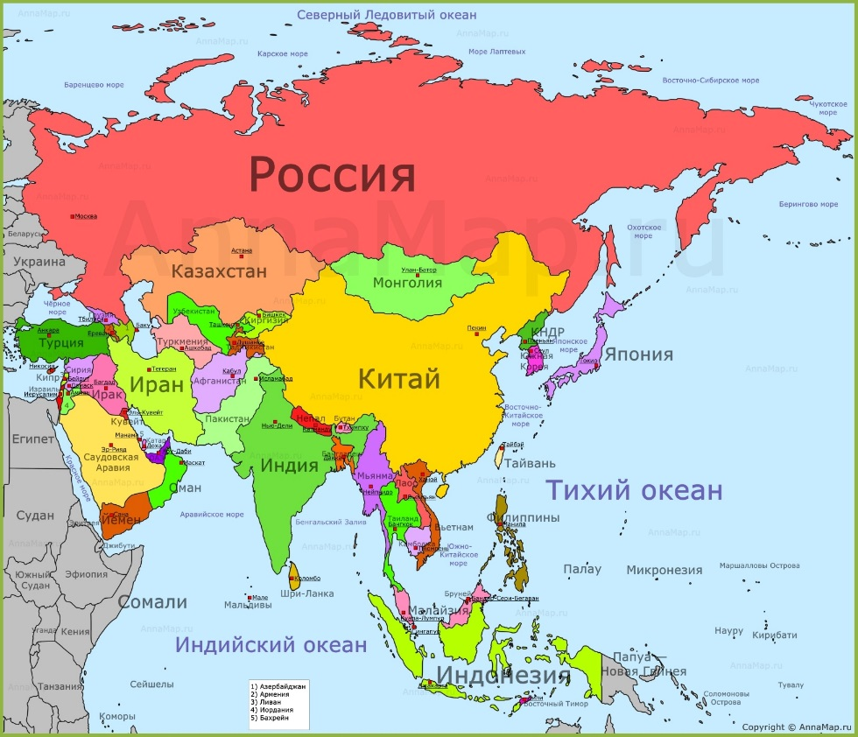
Рисунок 2. Название рисунка
(пустая строка)
Текст статьи. Текст статьи (Таблица 1) [5].
(пустая строка)
Таблица 1. Название таблицы, единица измерения
Заголовок | Заголовок | Заголовок | Заголовок
Подзаголовок | данные | данные | данные
Подзаголовок | данные | данные | данные
(пустая строка)
Текст статьи. Текст статьи (Таблица 2).
(пустая строка)
Таблица 2. Название таблицы
Заголовок | Заголовок,  единица измерения | Заголовок,  единица измерения | Заголовок,  единица измерения
Подзаголовок | данные | данные | данные
Подзаголовок | данные | данные | данные
(пустая строка)
Текст статьи. Текст статьи [1, 2].
(пустая строка)
Список использованных источников и литературы
- Источник 1.
- Источник 2.
…

